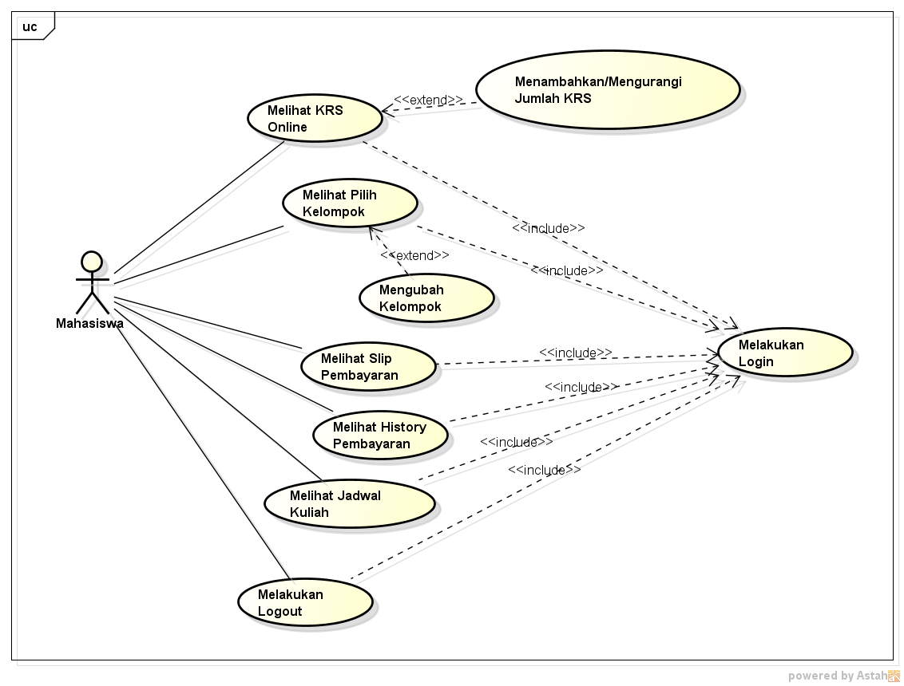

Gambar 1.1 Usecase Diagram **Mahasiswa**

Tabel 1.1 Deskripsi Usecase **Melakukan Login**

|  |  |  |
| --- | --- | --- |
| No. Usecase | 1 | |
| Nama Usecase | Melakukan Login | |
| Deskripsi Usecase | Digunakan Mahasiswa untuk masuk ke web Mahasiswa | |
| Aktor Utama | Mahasiswa | |
| Aktor Pendukung | Tidak ada | |
| Usecase yang di-include | Tidak ada | |
| Usecase yang di-extend | Tidak ada | |
| Kondisi awal | Sistem menampilkan halaman login | |
| Kondisi akhir | Sistem menampilkan halaman utama web Mahasiswa | |
| Pemicu | Mahasiswa Membuka web Mahasiswa | |
| Skenario Normal | Mahasiswa | Reaksi Sistem |
|  | 1. Membuka Web Mahasiswa ISB Atma Luhur | 1. Menampilkan Halaman Login |
|  | 1. Mengisi Username dan Password 2. Menekan Tombol Login | 1. Cek status Login 2. Menampilkan Halaman Utama Web Mahasiswa ISB Atma Luhur Jika Berhasil |
| Skenario Alternatif | 1. Membuka Web Mahasiswa ISB Atma Luhur | 1. Menampilkan Halaman Login |
|  | 1. Mengisi Username dan Password 2. Menekan Tombol Login | 1. Cek status Login 2. Tampilkan informasi status Login gagal |
|  | 1. Memperbaharui isian untuk Login 2. Menekan Tombol Login | 1. Cek status Login 2. Menampilkan Halaman Utama Web Mahasiswa ISB Atma Luhur Jika Status Login Berhasil |

Tabel 1.2 Deskripsi Usecase **Melihat KRS**

|  |  |  |
| --- | --- | --- |
| No. Usecase | 2 | |
| Nama Usecase | Melakukan KRS Online | |
| Deskripsi Usecase | Digunakan Mahasiswa untuk melihat KRS Online yang ada pada semester tersebut | |
| Aktor Utama | Mahasiswa | |
| Aktor Pendukung | Tidak ada | |
| Usecase yang di-include | Melakukan Login | |
| Usecase yang di-extend | Menambahkan atau mengurangi jumlah KRS | |
| Kondisi awal | Sistem menampilkan halaman Tahun Ajaran dan Semester | |
| Kondisi akhir | Sistem menampilkan halaman KRS Online dan menyimpan jumlah KRS yang ditambahkan/dikurangi oleh mahasiswa | |
| Pemicu | Mahasiswa Membuka Halaman Utama web Mahasiswa dan menekan KRS Online | |
| Skenario Normal | Mahasiswa | Reaksi Sistem |
|  | 1. Membuka Halaman Utama web Mahasiswa dan menekan KRS Online 2. Memilih Tahun Ajaran dan semester yang diinginkan | 1. Menampilkan tahun ajaran dan semester 2. membaca data KRS 3. Menampilkan Halaman KRS |
|  | 1. Menentukan Jumlah KRS 2. Menekan Tombol IsiKRS | 1. Mengecek Jumlah KRS 2. Menyimpan jumlah KRS yang ditambahkan |
| Skenario Alternatif | 1. Membuka Halaman Utama web Mahasiswa dan menekan KRS Online 2. Memilih tahun ajaran dan semester yang diinginkan | 1. Menampilkan tahun ajaran dan semester 2. membaca data KRS 3. Menampilkan Halaman KRS |
|  | 1. Menentukan Jumlah KRS 2. Menekan Tombol IsiKRS | 1. Mengecek Jumlah KRS 2. Menampilkan informasi KRS gagal ditambahkan jika tidak tersedia |
|  | 1. Memperbaharui Jumlah KRS 2. Menekan Tombol IsiKRS | 1. Mengecek Jumlah KRS 2. Menyimpan jumlah KRS yang ditambahkan |

Tabel 1.3 Deskripsi Usecase **Melihat Pilih Kelompok**

|  |  |  |
| --- | --- | --- |
| No. Usecase | 3 | |
| Nama Usecase | Melihat Pilih Kelompok | |
| Deskripsi Usecase | Digunakan Mahasiswa untuk melihat Kelompok yang ada pada semester tersebut | |
| Aktor Utama | Mahasiswa | |
| Aktor Pendukung | Tidak ada | |
| Usecase yang di-include | Melakukan Login | |
| Usecase yang di-extend | Mengubah Kelompok | |
| Kondisi awal | Sistem menampilkan halaman Tahun Ajaran dan Semester | |
| Kondisi akhir | Sistem menampilkan halaman pilih kelompok dan menyimpan Kelompok yang telah dipilih | |
| Pemicu | Mahasiswa Membuka Halaman Utama web Mahasiswa dan menekan Pilih Kelompok | |
| Skenario Normal | Mahasiswa | Reaksi Sistem |
|  | 1. Membuka Halaman Utama web Mahasiswa dan menekan Pilih Kelompok 2. Memilih Tahun Ajaran dan semester yang diinginkan | 1. Menampilkan tahun ajaran dan semester 2. memmbaca data Kelompok Semester tersebut 3. Menampilkan Halaman Pilih kelompok |
|  | 1. Menentukan Kelompok yang ingin dipilih 2. Menekan Tombol PilihKelompok | 1. Mengecek Data Kelompok yang dipilih 2. Menyimpan data kelompok yang dipilih |
| Skenario Alternatif | 1. Membuka Halaman Utama web Mahasiswa dan menekan Pilih Kelompok 2. Memilih tahun ajaran dan semester yang diinginkan | 1. Menampilkan tahun ajaran dan semester 2. membaca data Kelompok Semester Tersebut 3. Menampilkan Halaman Pilih Kelompok |
|  | 1. Menentukan Kelompok yang ingin dipilih 2. Menekan Tombol pilihKelompok | 1. Mengecek Data Kelompok yang dipilih 2. Menampilkan informasi Kelompok gagal ditambahkan jika sudah penuh |
|  | 1. Memperbaharui kelompok 2. Menekan Tombol PilihKelompok | 1. Mengecek Data kelompok yang dipilih 2. Menyimpan data kelompok yang dipilih |

Tabel 1.4 Deskripsi Usecase **Melihat Slip Pembayaran**

|  |  |  |
| --- | --- | --- |
| No. Usecase | 4 | |
| Nama Usecase | Melihat Slip Pembayaran | |
| Deskripsi Usecase | Digunakan Mahasiswa untuk masuk ke Halaman Slip Pembayaran | |
| Aktor Utama | Mahasiswa | |
| Aktor Pendukung | Tidak ada | |
| Usecase yang di-include | Melakukan Login | |
| Usecase yang di-extend | Tidak ada | |
| Kondisi awal | Sistem menampilkan halaman Tahun Ajaran dan Semester | |
| Kondisi akhir | Sistem menampilkan halaman slip pembayaran | |
| Pemicu | Mahasiswa Membuka Halaman Utama web Mahasiswa dan menekan Slip Pembayaran | |
| Skenario Normal | Mahasiswa | Reaksi Sistem |
|  | 1. Membuka Halaman Utama web Mahasiswa dan menekan Slip Pembayaran 2. Memilih Tahun Ajaran dan semester yang diinginkan | 1. Menampilkan Tahun Ajaran dan semester 2. baca data Pembayaran Semester tersebut 3. Menampilkan Halaman Slip Pembayaran beserta informasi seperti No. Rek Tujuan dan jumlah yang harus dibayarkan pada semester tersebut |
|  | 1. Melihat jumlah uang yang harus dibayar pada semester tersebut |  |

Tabel 1.5 Deskripsi Usecase **Melihat History Pembayaran**

|  |  |  |
| --- | --- | --- |
| No. Usecase | 5 | |
| Nama Usecase | Melihat History Pembayaran | |
| Deskripsi Usecase | Digunakan Mahasiswa untuk Melihat History pembayaran uang kuliah yang telah dibayarkan | |
| Aktor Utama | Mahasiswa | |
| Aktor Pendukung | Tidak ada | |
| Usecase yang di-include | Melakukan Login | |
| Usecase yang di-extend | Tidak ada | |
| Kondisi awal | Sistem menampilkan halaman Tahun Ajaran dan Semester | |
| Kondisi akhir | Sistem menampilkan halaman History Pembayaran | |
| Pemicu | Mahasiswa Membuka Halaman Utama web Mahasiswa dan menekan Hist. Pembayaran | |
| Skenario Normal | Mahasiswa | Reaksi Sistem |
|  | a. Membuka Halaman Utama  web Mahasiswa dan  menekan Hist. Pembayaran  c. Memilih Tahun Ajaran dan  Semester yang diinginkan | b. Menampilkan Tahun Ajaran  dan Semester  d. Membaca data Pembayaran  Semester tersebut  e. Menampilkan Halaman  History Pembayaran  (Informasi Pembayaran  beserta Jumlah uang Kuliah  yang telah dibayarkan) |